编号 | 知识点 | 掌握程度
1 | 数值类型混合运算 | 一般
2 | 算术运算符 | 重要
3 | 自增运算符 | 一般
4 | 赋值运算符 | 重要
5 | 关系运算 | 重要
6 | 逻辑运算 | 重要
7 | 其他运算符 | 一般
8 | 优先级与结合性 | 重要

一、选择题
1．已知 int i=2;char c=’A’;则 i＋c的值为（ C ）。
A．未知 B．99 C．67 D． ‘C’
2．已知 int i=2;char c=’A’;则 表达式i＋c的类型为（ B ）。
A．未知 B．int C．char D． void
3．设有说明：char w; int x; float y; double z;则表达式w*x+z-y值的数据类型为( D )。
A． float B． char C． int D． double
4. 在C语言中，要求参加运算的数必须是整数的运算符是( C )。
A./ B.* C.% D. =
5. 假定x和y为double型，则表达式x=2，y=x+3/2的值是( D ) 。
A．3.500000 B．3 C．2.000000 D．3.000000
6．设 int a=12; 表达式a+=a-=a*=a的值是( C )。
A． 12 B． 144 C． 0 D． 132
7．若x、i、j、k都是int型变量，则计算下面表达式后，x的值为( C )。
x=(i=4,j=16,k=32)
A． 4 B．16 C． 32 D． 52
8、下面程序执行结果是（B）。
int a=5,b=4,c=3,d=2;
if(a>b>c)
printf("%d\n",d);
else if((c-->=d)==1)
printf("%d\n",++d);
else
printf("%d\n",d+2);
A. 2 B. 3 C. 4 D. 编译错误
9、已有定义，int a=5,b=6,c=7,d=8,m=2,n=2，则逻辑表达式(m=a>b) && (n=c>d)运算后，n的值为（C）。
A. 0 B. 1 C. 2 D. 3
10、下面程序运行后，如果从键盘输入5，则输出结果为（B）。
int x;
scanf("%d",&x);
if(x--<5)
printf("%d",x);
else
printf("%d",x++);
A. 3 B. 4 C. 5 D. 6

二、写出下面各逻辑表达式的值。（给出求值过程）

设a=3，b=4，c=5。
1、a+b>c && b==c
2、a || b + c && b-c
3、!(a>b) && !c || 1
4、!(x=a) && (y=b) && 0
5、!(a+b)+c-1 && b+c/2

三、思考题
1. 什么是右结合，请举例说明哪些运算符为右结合。
2. 什么是左值，举例说明哪些表达式可以作为左值，哪些表达式不可作为左值。
3．写出符合下列条件的逻辑表达式
1）一个既能被2整除又能被3整除的正数；
2）对于平面中的点，坐标表示为 (x,y) ，表示落入图6.6中绿色部分 ( 不压线 )的点 ；
3）对于三角形的三条边a、b和c，能构成合法的三角形的表达式；

四、程序设计题
1．输入一个5位整数，将每位的数据进行分离，要求逆序输出对应的数，即分别按照字符型输出个位、十位、百位、千位以及万位上的整数。例如，输入12345，输出5-4-3-2-1。
2．输入三角形的三个边长，计算最大角的正弦值及三角形面积。
注意对三角形边长合理性的判断。
3．编写程序预测断电后冰箱的温度。断电后经过一段时间，温度保持情况由如下公式决定：
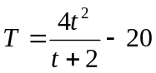
其中，t为断电后经过的时间（小时），T为温度（℃）。经过若干小时候冰箱温度接近室温并保持不变. 假设室温为18℃. 程序提示用户输入时间，它以整数小时和分钟表示，需要将其转换为浮点型的小时数。输出此时的温度值（小数点后2位有效数字）。
4．编程计算汽车的平均速度
汽车在高速公路上匀速行驶。沿途都有距离上路地点的里程标志，已知开始和结束的里程，分别输入上路时间和下路时间（时、分、秒），假设汽车上路和下路的时间在同一天。计算汽车在该段形式的平均速度，并以“公里数/每小时”的形式输出平均速度。程序的运行界面如所示。
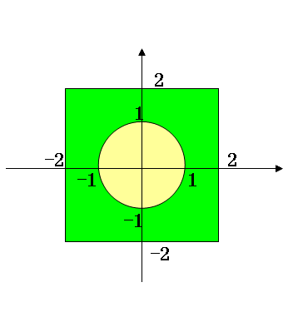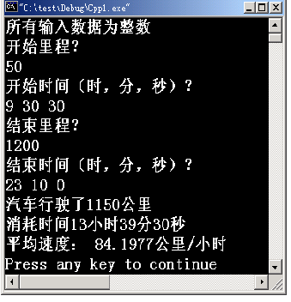
图6.6 习题6(2) 图6.7计算汽车的平均速度程序运行界面

